Las cifras del registro de maquinaria no son buenas y así se observa en el informe de abril del ROMA. No son buenas en términos absolutos, y menos aún si se comparan con las cifras de 2019. Esto es algo que era de esperar en la terrible crisis que se está viviendo. Pero es necesario buscar señales positivas en el mercado que nos animen a seguir trabajando como se está haciendo durante estas ocho semanas, y conseguir vencer con el esfuerzo común de todos al virus que ha desplomado el mercado.

La situación de mercado actual está condicionada exclusivamente por el COVID-19, y por lo tanto no es recomendable hacer comparaciones con el mercado en otras circunstancias ya que las variables de la oferta y la demanda son diferentes.

Ahora interesa analizar la evolución del mercado en el corto plazo, y para ello se utiliza el acumulado a dos semanas de registros para poder observar su tendencia con los mismos factores.

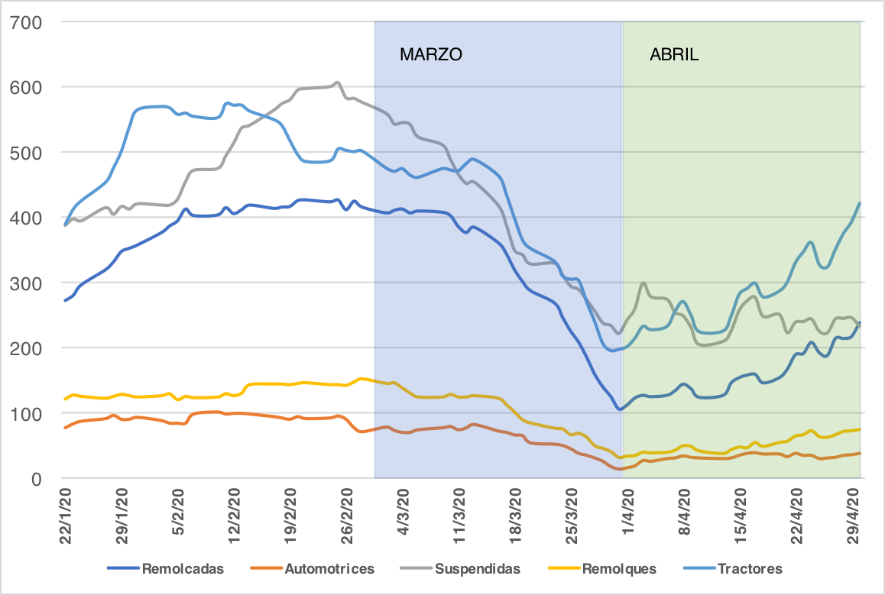

**Gráfico 1 – Evolución de los registros acumulados de 14 días por tipo de máquina**

**(Fuente ROMA; Elaboración ANSEMAT)**

Los tractores, remolques, máquinas automotrices y remolcadas están mostrando una evolución positiva durante todo el mes, mientras que las máquinas suspendidas y semisuspendidas permanecen en el nivel de oferta exigido durante el fase de demanda urgente del Real Decreto Ley 10/2020. Hay que tener en cuenta que el registro de estas máquinas no representa el mercado real ya que muchas categorías de máquinas suspendidas no tienen registro obligatorio mientras no estén vinculadas a subvenciones; y actualmente el mercado está a la espera del Plan Renove 2020.

Por este motivo se puede esperar en los próximos días una contención en la tendencia de los otros grupos de máquinas ante la inminente entrada en vigor de la convocatoria de ayudas; pero la evolución de abril es positiva y en el casos de los tractores, el acumulado de los últimos 14 días de abril ya sólo está un 11% por debajo de la misma variable a principios de marzo –hace un mes se situaba un 57,5% por debajo–.

En el caso de máquinas remolcadas, automotrices y remolques, los acumulados a 14 días son ahora el doble de hace un mes, y aunque tienen camino aún para recorrer para recuperar el mercado de principios de marzo, la evolución indica que no tardarán en alcanzarlo.

El total de máquinas registradas en 14 días ha aumentado en 400 unidades en abril, de forma que el diferencial respecto a principio de marzo de sitúa en el -40% (en el caso de tractores veíamos que es el -11%), cuando a principios de abril era el -64%.



**Tabla 1 - Evolución de los registros acumulados de 14 días por CCAA**

**(Fuente ROMA; Elaboración ANSEMAT)**